ERD-ДИАГРАММА:
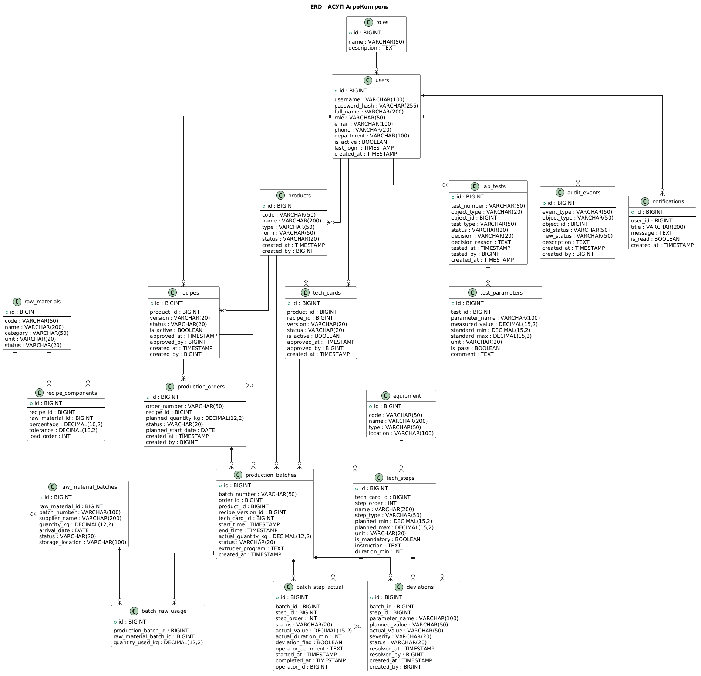

Архитектруа:
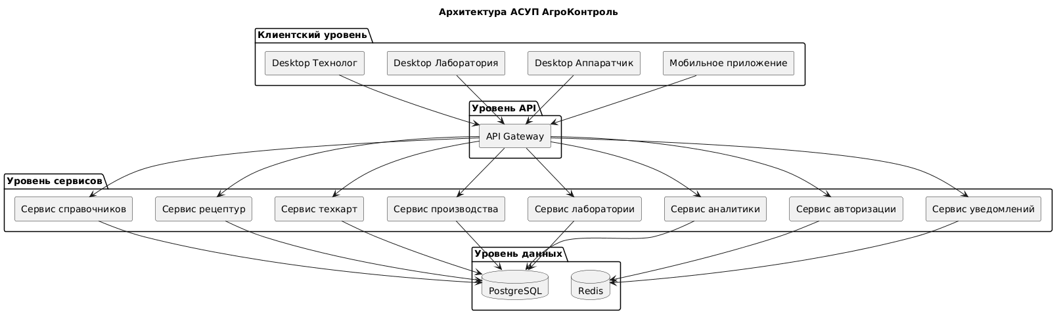

3. Паттерны проектирования (с обоснованием)
Паттерн | Где применяется | Почему именно он
Repository | Доступ к БД из сервисов | Изолирует логику от SQL. Легко менять СУБД, удобно тестировать
Unit of Work | Утверждение рецептуры (проверка 100% + деактивация старой версии) | Гарантирует атомарность: если что-то пошло не так — откат всех изменений
CQRS | Разделение запросов (отчёты) и команд (создание партии) | Отчёты читают из кэша или реплики, не блокируя основной поток
Observer | События шагов (завершил шаг → обновить статус партии → проверить лабораторию → отправить уведомление) | Слабая связанность. Новые реакции на события добавляются без изменения кода триггера
Strategy | Лаборатория: разные правила проверки для сырья и готовой продукции | Алгоритм проверки можно менять на лету в зависимости от типа объекта
Factory | Создание производственной партии | Скрывает сложность: нужно создать batch, batch_step_actual, привязать сырьё, установить статус
DTO | Между API и сервисами | Отделяем внутренние Entity от того, что отдаём клиенту. Безопасность + гибкость
Decorator | Логирование действий пользователя (аудит) | Оборачиваем сервисы → автоматически пишем в audit_events без дублирования кода
Saga | Распределённая транзакция: создание партии → резервирование сырья → создание шагов | Микросервисы не поддерживают ACID. Saga через RabbitMQ компенсирует при ошибке

